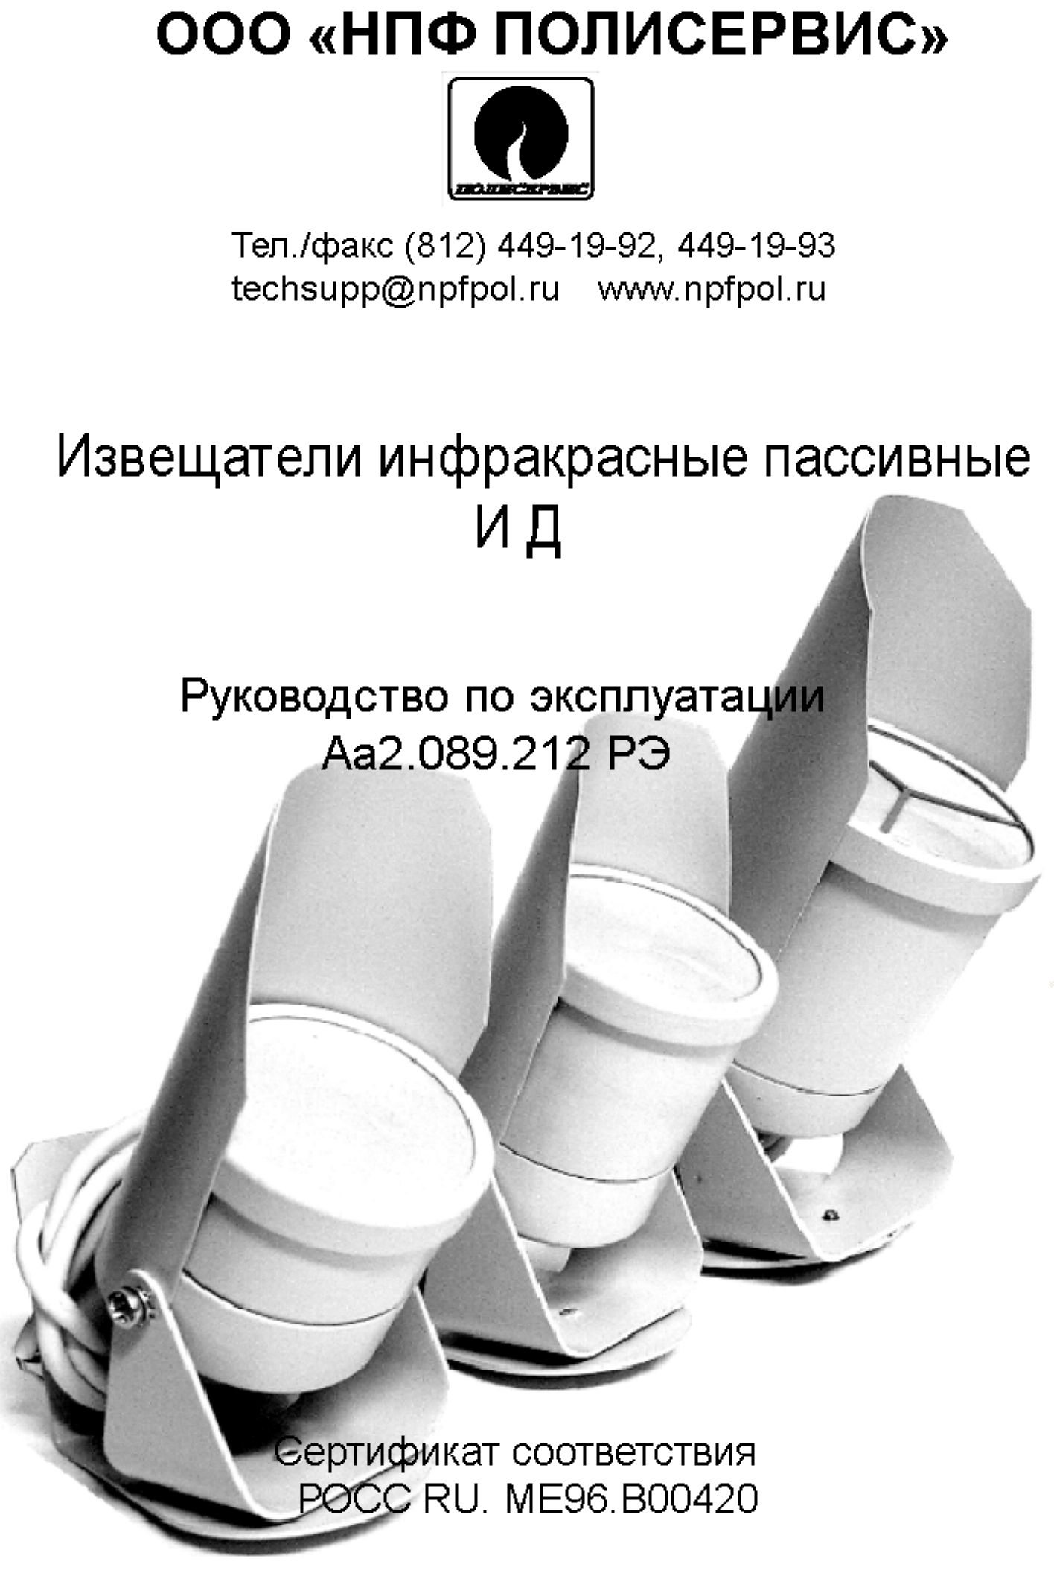

СОДЕРЖАНИЕ

стр.

- Общие сведения 3
- Технические данные 4
- Конструкция извещателя 5
- Общие указания по эксплуатации 5
- Порядок установки 6
- Настройка извещателя 6

Приложения:

Таблица 1. Соответствие перемычек коэффициенту

изменения порога 8
Таблица 2. Соответствие сигналов номерам проводов кабеля 8
Рис.1. Диаграмма направленности зоны обнаружения 9
Рис.2. Общий вид извещателя 9
Рис.3. Расположение элементов на плате извещателя 9
Рис.4. Встречное включение извещателей 10
Рис.5. Схема соединения двух извещателей
при встречном включении на один шлейф 10
Рис. 6. Схема соединения двух извещателей
с раздельным включением шлейфов 11
Рис. 7. Схема соединения при одиночном
включении извещателей 11

ОБЩИЕ СВЕДЕНИЯ
  - Извещатели инфракрасные пассивные ИД в дальнейшем «извещатели», предназначены для регистрации появления объектов в контролируемой им зоне и используются для построения периметральных рубежей охраны объектов, протяженных участков местности, фасадов жилых и промышленных зданий, а также внутри помещений.
  - Извещатели выполняют следующие функции:
- формируют извещение «ТРЕВОГА 1» при пересечении объектом зоны обнаружения на всей дальности L2;
- формируют извещение «ТРЕВОГА 2» при пересечении объектом зоны обнаружения на дальности L1 в соответствии с рис.1;
- отображают на светодиодном индикаторе извещения:
- «ТРЕВОГА»- постоянным свечением
- «НЕСПРАВНОСТЬ»- проблесковым свечением;
- выдают на прибор приемно-контрольный (ППК) сформированные извещения по двум шлейфам сигнализации путем размыкания контактов твердотельного реле: по ШС1-извещение «ТРЕВОГА 1», по ШС2-извещение «ТРЕВОГА 2»
  - Извещатели рассчитаны на совместную работу с ППК, работающими на нормально замкнутую цепь ШС.
  - По устойчивости к воздействию внешней среды извещатели соответствует требованиям ГОСТ 15150-69.
  - В части стойкости к механическим внешним воздействующим факторам извещатели соответствует ГОСТ 17516.1-90.
  - Уровень радиопомех, создаваемых извещателями, не превышает значений установленных ГОСТ Р 50009-92.
  - Извещатели сохраняют работоспособность в диапазоне рабочих температур от –40^{о}С до +55^{о}С при воздействии повышенной влажности окружающего воздуха 93% при температуре 25^{о}С.
  - Извещатели работают в непрерывном круглосуточном режиме.
  - Извещатели являются восстанавливаемыми, обслуживаемыми техническими устройствами.
  - Извещатели удовлетворяет требованиям, изложенным в ТУ 4372-002-52130539-2001 «Извещатели инфракрасные пассивные ИД».
- ТЕХНИЧЕСКИЕ ДАННЫЕ
  - Максимальная дальность действия извещателей: ИД-40 – 40 м;
ИД-50 – 50 м; ИД-70 – 70 м.
  - Форма зоны обнаружения – коридорная.
  - Размер зоны обнаружения (длина х ширина х высота):
(40х3х2) м для ИД-40; (50х3х2) м для ИД-50; (70х3х2) м для ИД-70.
  - Время готовности извещателей к работе после подачи питания – не более 3 мин
  - Электропитание извещателей осуществляется по отдельной линии от источника постоянного тока напряжением от 9 до 15В В и величиной пульсации не более 120 мВ. Ток потребления извещателей при напряжении питания 12 В не более 18 мА.
2.6 Максимальная мощность, потребляемая извещателями по цепи питания при напряжении питания 12 В не более 0,25Вт.
  - .Адаптивный порог срабатывания обеспечивается микропроцессорной обработкой сигнала.
  - Информативность извещателей равна 4:
- извещение «ТРЕВОГА 1» - при нарушении по всей дальности действия;
- извещение «ТРЕВОГА 2» - при нарушении в ближней зоне обнаружения;
- извещение «НОРМА» – отсутствие нарушений (дежурный режим);
- сигнал «Неисправность» - прерывистое свечение светодиода.
  - Извещатели обеспечивает передачу извещений на ППК по шлейфам сигнализации ШС1 и ШС2 коммутацией электронных ключей, имеющих следующие параметры:
рабочий ток ключей – не более 135 мA;
рабочее напряжение – не более ±250 В;
сопротивление закрытого ключа – не менее 10 МОм;
сопротивление открытого ключа – не более 500 Ом;
напряжение изоляции – 2500 В
Извещение «НОРМА» передается по ШС1 и ШС2 замкнутым состоянием электронных ключей, извещения «ТРЕВОГА 1» - размыканием ключа по ШС1, «ТРЕВОГА 2» - размыканием ключа по ШС2.
2.10.В извещателях предусмотрена установка порога срабатывания переключением перемычек П1 и П2.
2.11.Крепление корпуса извещателей к кронштейну позволяет изменять направление зоны обнаружения в вертикальной плоскости на +30^{о}, -60^{о} относительно горизонтальной оси и на 😐90^{о} в горизонтальной плоскости.
2.12.Средняя наработка на отказ – не менее 50000ч;
2.13.Средний срок службы – не менее 8 лет
2.14.Габаритные размеры / масса: ИД-40 - 130х80х70 мм / 0.37 кг
ИД-50 - 140x80x70 мм / 0.4 кг
ИД-70 - 200х120х80 мм / 0.75 кг
3. КОНСТРУКЦИЯ ИЗВЕЩАТЕЛЕЙ

  - Конструктивно извещатели выполнены из круглого корпуса с козырьком, закрепленных на кронштейне, обеспечивающем возможность установки на стене, балке, опоре, заборе и т. д. В зависимости от типа отличаются размерами и массой. Общий вид извещателя приведен на рис. 2. приложения.
  - Корпус извещателя состоит из дна и крышки, скрепленных резьбовым соединением с герметизирующим кольцом. Дно корпуса является основанием, на котором установлена плата с радиоэлементами и гермоввод. В торце крышки герметично закреплена линза Френеля.
  - В соответствии с рис. 3. приложения на плате установлены элементы коммутации и индикации.
Перемычки П1 и П2 – для изменения чувствительности за счет увеличения порога срабатывания, с целью уменьшения ложных срабатываний. Соответствие перемычек коэффициенту изменения порога приведено в таблице 1 приложения.
Светодиодный индикатор для индикации извещений:
- «ТРЕВОГА 1», «ТРЕВОГА 2» – непрерывным свечением в течение 3сек;
- сигнала «Неисправность» – прерывистым свечением светодиода.
  - Связь извещателя с ППК осуществляется посредством кабеля через гермоввод в дне корпуса. Соответствие сигналов номерам проводов кабеля приведено в таблице 2 приложения.
  - Кронштейн имеет два отверстия для крепления извещателя с помощью шурупов.

- ОБЩИЕ УКАЗАНИЯ ПО ЭКСПЛУАТАЦИИ

4.1. При установке и эксплуатации извещателей следует руководствоваться положениями «Правила техники безопасности по эксплуатации электроустановок потребителей» и «Правил техники эксплуатации электроустановок потребителей». К работе по монтажу, проверке и обслуживанию извещателей допускаются лица, имеющие специальное электротехническое образование и квалификационную группу по ТБ не ниже 3.
4.2. После вскрытия упаковки извещателя необходимо произвести внешний осмотр и убедиться в отсутствии механических повреждений прибора; особое внимание обратить на отсутствие царапин, надломов, вмятин на линзе Фринеля;
Проверить комплект поставки, приведенный в паспорте.

5 ПОРЯДОК УСТАНОВКИ
  - В зависимости от характера охраняемых объектов возможны различные варианты размещения извещателей в зонах охраны:
- по периметру охраняемой зоны;
- на локальных участках охраняемого объекта;
- внутри охраняемого объекта.
  - Извещатель должен быть надежно закреплен на стене, балке, колонне с помощью шурупов, возможно использование дополнительных стоек, уголков и т. п., обеспечивающих оптимальный обзор охраняемой зоны.
  - В зоне охраны не должно быть посторонних предметов, создающих препятствия для теплового излучения, подвижных объектов, в том числе ветвей деревьев, кустарников и т. п., необходимо исключить возможность их появления.
  - В зоне действия извещателя не должно быть мощных источников теплового излучения, создающих восходящие потоки тепла, необходимо исключить попадание прямых солнечных лучей в линзу извещателя.
  - Подключение извещателя к центральному кабелю должно быть выполнено через герметичную соединительную коробку, обеспечивающую надежное соединение контактов. Соединительная коробка должна устанавливаться вблизи извещателя на расстоянии не более 1м.

- НАСТРОЙКА ИЗВЕЩАТЕЛЯ

  - В соответствии с рис. 1. приложения зона обнаружения извещателя образована двумя лучами, расходящимися в вертикальной и горизонтальной плоскостях в виде пирамиды. Наиболее эффективным является встречное включение двух извещателей, приведенное на рис. 4 приложения, которое устраняет «мертвые» участки зоны. В схемах соединений, приведенных на рис. 5, рис. 6, выходные реле, формирующие извещения «ТРЕВОГА 1» с обеих датчиков, объедены по схеме «И», а выходные реле, формирующие извещения «ТРЕВОГА 2» объединены по схеме «ИЛИ». При таком включении снижается вероятность ложных срабатываний и повышается вероятность обнаружения. Схема соединения при последовательном включении извещателей в один шлейф приведена на рис.7 приложения. В этом случае выходы извещателей включены по схеме “ИЛИ”. Возможно также раздельное включение шлейфов ШС1 и ШС2.
  - Настройка извещателя при встречном включении производится в следующей последовательности:
- произвести подключение извещателей в соответствии с выбранной схемой, приведенной на рис. 5, рис. 6 приложения. Соответствие номеров провода цвету изоляции приведено в таблице 2 приложения;
- подать питание на извещатель, дать выдержку не менее 3 минут;
- произвести предварительную настройку извещателя на зону обнаружения путем поворота корпуса в вертикальной и горизонтальной плоскостях. При этом необходимо максимально совместить оптические оси ИД1 и ИД2. Для этого извещатели установить на одинаковой высоте (примерно 1,5м) и провести юстировку в вертикальной и горизонтальной плоскостях таким образом, чтобы противоположный извещатель оказался в центре зоны обнаружения;
- с помощью напарника произвести проверку функционирования путем пересечения зоны обнаружения на участках через 5-10м, вдоль всей зоны;
- при пересечениях зоны на каждом участке должно наблюдаться устойчивое формирование сигнала «ТРЕВОГА» с засвечиванием светодиодного индикатора на время 3сек. и выдачи соответствующего извещения на ППК;
- при неустойчивых срабатываниях повторить юстировку извещателей в вертикальной плоскости и снова произвести пересечения зоны обнаружения до получения устойчивого срабатывания извещателя.
Настройка извещателей при последовательном включении производится аналогично, при этом каждый извещатель настраивается на свою зону охраны.
Закрепить винты, обеспечивающие поворот корпуса.
6.3.При появлении ложных срабатываний в дежурном режиме необходимо уменьшить чувствительность извещателей, увеличив коэффициент изменения порога с помощью перемычек П1 и П2 в соответствии с таблицей 1 приложения.

Приложение
Соответствие перемычек коэффициенту изменения порога

Таблица 1
Коэффициент изменения порога
Коэффициент изменения порога | П1 | П2
1  1,4  1,8  2,1 | Установлена  Отсутствует  Установлена  Отсутствует | Установлена  Установлена  Отсутствует  Отсутствует

Соответствие сигналов номерам проводов кабеля

Таблица 2
Номер провода | Цвет изоляции | Сигнал | Примечание
1  2  3  4  5  6 | Белый  Красный  Коричневый  Черный  Синий  Желтый | Общий  Питание +12В  Тревога 1  Тревога 2 | Шлейф ШС1  Шлейф ШС2

